Universidad San Carlos de Guatemala
Faculta de Ingeniería
Ciencias y Sistemas

Susan Pamela Herrera Monzón 201612218

HOJA DE TRABAJO NO. 1

1. Funcionalidad de Aplicación sin disco creado
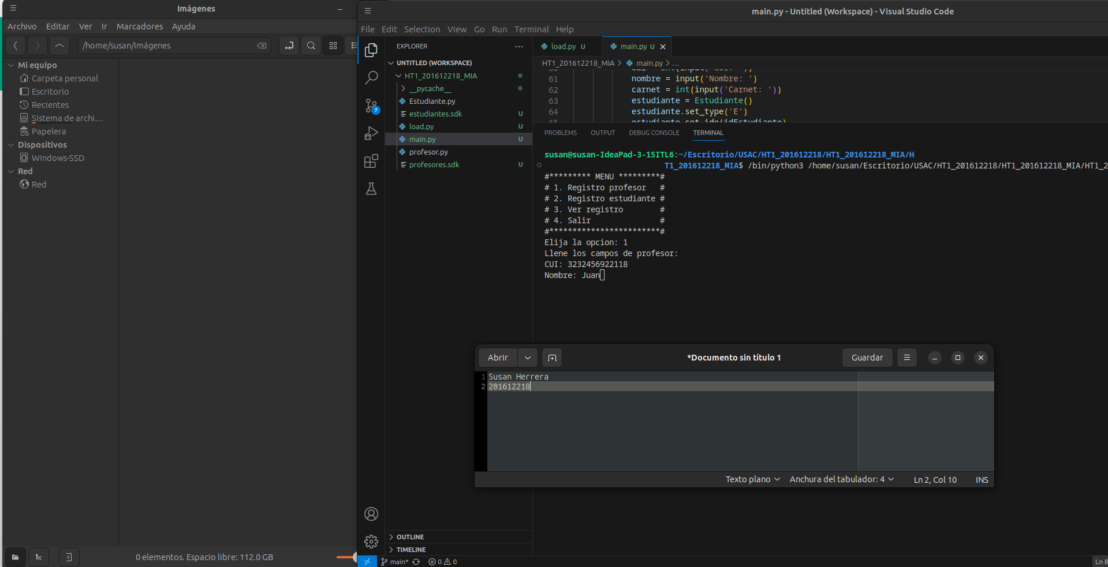
2. creacion de disco

